审核计划
受审核方 |  |  | 宜春钽铌矿有限公司
受审核方地址 |  |  | 江西省宜春市袁州区新坊镇花桥村
联系人 |  |  | 郭文萍 |  |  |  | 联系电话 |  | 13979578200 |  |  | 邮编 |  |  |  | 336000
最高管理者 |  |  | 袁明才 |  |  |  | 传真 |  |  |  |  | 邮箱
合同编号. |  |  | 0491-2020-QEO |  |  |  | 审核领域 |  |  | ■QMS■EMS■OHSMS
审核类型 |  |  | 质量管理体系：初次认证第（二）阶段  环境管理体系：初次认证第（二）阶段  职业健康安全管理体系：初次认证第（二）阶段
审核目的 |  |  | 第二阶段审核：验证组织管理体系的建立、实施运行的符合性及有效性，以确定是否推荐认证注册。  □再认证：验证组织管理体系的符合性和持续有效性，以确定是否推荐保持认证注册资格并换发认证证书。  □特殊审核: □确定是否推荐同意扩大范围的申请并换发认证证书。  □跟踪调查投诉、曝光情况，确认获证客户是否已实施有效的整改措施。  □调查获证客户变更信息，确定管理体系持续有效运行。  □对被暂停客户进行跟踪审核，验证被暂停原因是否已消除，以确定是否恢复认证注册资格。  □验证管理体系实施运行的符合性及有效性。
审核范围 |  |  | Q：钽铌矿、锂云母、(锂、铝)长石、高岭土（瓷土）的采选加工与销售  E：钽铌矿、锂云母、(锂、铝)长石、高岭土（瓷土）的采选加工与销售所涉及的环境管理活动  O：钽铌矿、锂云母、(锂、铝)长石、高岭土（瓷土）的采选加工与销售所涉及的职业健康安全管理活动 |  |  |  |  |  |  |  |  |  | 专业  代码 |  |  |  | Q：02.06.02;02.07.01;02.07.02  E：02.06.02;02.07.01;02.07.02  O：02.06.02;02.07.01;02.07.02
审核准则 |  |  | Q：GB/T19001-2016/ISO9001:2015,E：GB/T 24001-2016/ISO14001:2015,O：GB/T45001-2020 / ISO45001：2018
审核日期 |  |  | 现场审核于2020年09月15日 下午至2020年09月17日 下午 (共3.0天)
审核语言 |  |  | 普通话□英语□其他
审核组成员
姓名 |  | 组内身份 |  | 性别 |  | 注册资格 | 专业代码 |  |  |  |  |  |  |  | 联系电话 |  |  | 组内代号
伍光华（A） |  | 组长 |  | 男 |  | Q:审核员  E:审核员  O:审核员 | Q:02.06.02,02.07.01,02.07.02  E:02.06.02,02.07.01,02.07.02  O:02.06.02,02.07.01,02.07.02 |  |  |  |  |  |  |  | 13907930788 |  |  | ISC[S]0290
姜海军（B） |  | 组员 |  | 男 |  | Q:审核员  E:审核员  O:审核员 |  |  |  |  |  |  |  |  | 18853053088 |  |  | ISC-73544
王志慧(C ) |  | 组员 |  | 女 |  | Q:审核员  E:审核员  O:审核员 |  |  |  |  |  |  |  |  | 13889843463 |  |  | ISC-210615
张鹏(D ) |  | 组员 |  | 男 |  | Q:审核员  E:审核员  O:审核员 |  |  |  |  |  |  |  |  | 13752599673 |  |  | ISC[S]0262
陈芳(E ) |  | 组员 |  | 女 |  | Q:审核员  E:审核员  O:审核员 |  |  |  |  |  |  |  |  | 13581870437 |  |  | ISC-15478
承诺: 在审核过程中接触的有关受审核方特定产品或机密信息，未经受审核方书面同意不得透露给第三方。当法律要求需要信息提供给第三方时，公司书面通知受审核方所要提供的信息。
审核组长 | 伍光华 |  |  |  | 审核方案  管理人员 |  |  | 李永忠 |  |  | 受审核方  签字及公章
联系电话 | 13907930788
日期 | 2020.9.14 |  |  |  | 日期 |  |  | 2020.9.14 |  |  | 日期
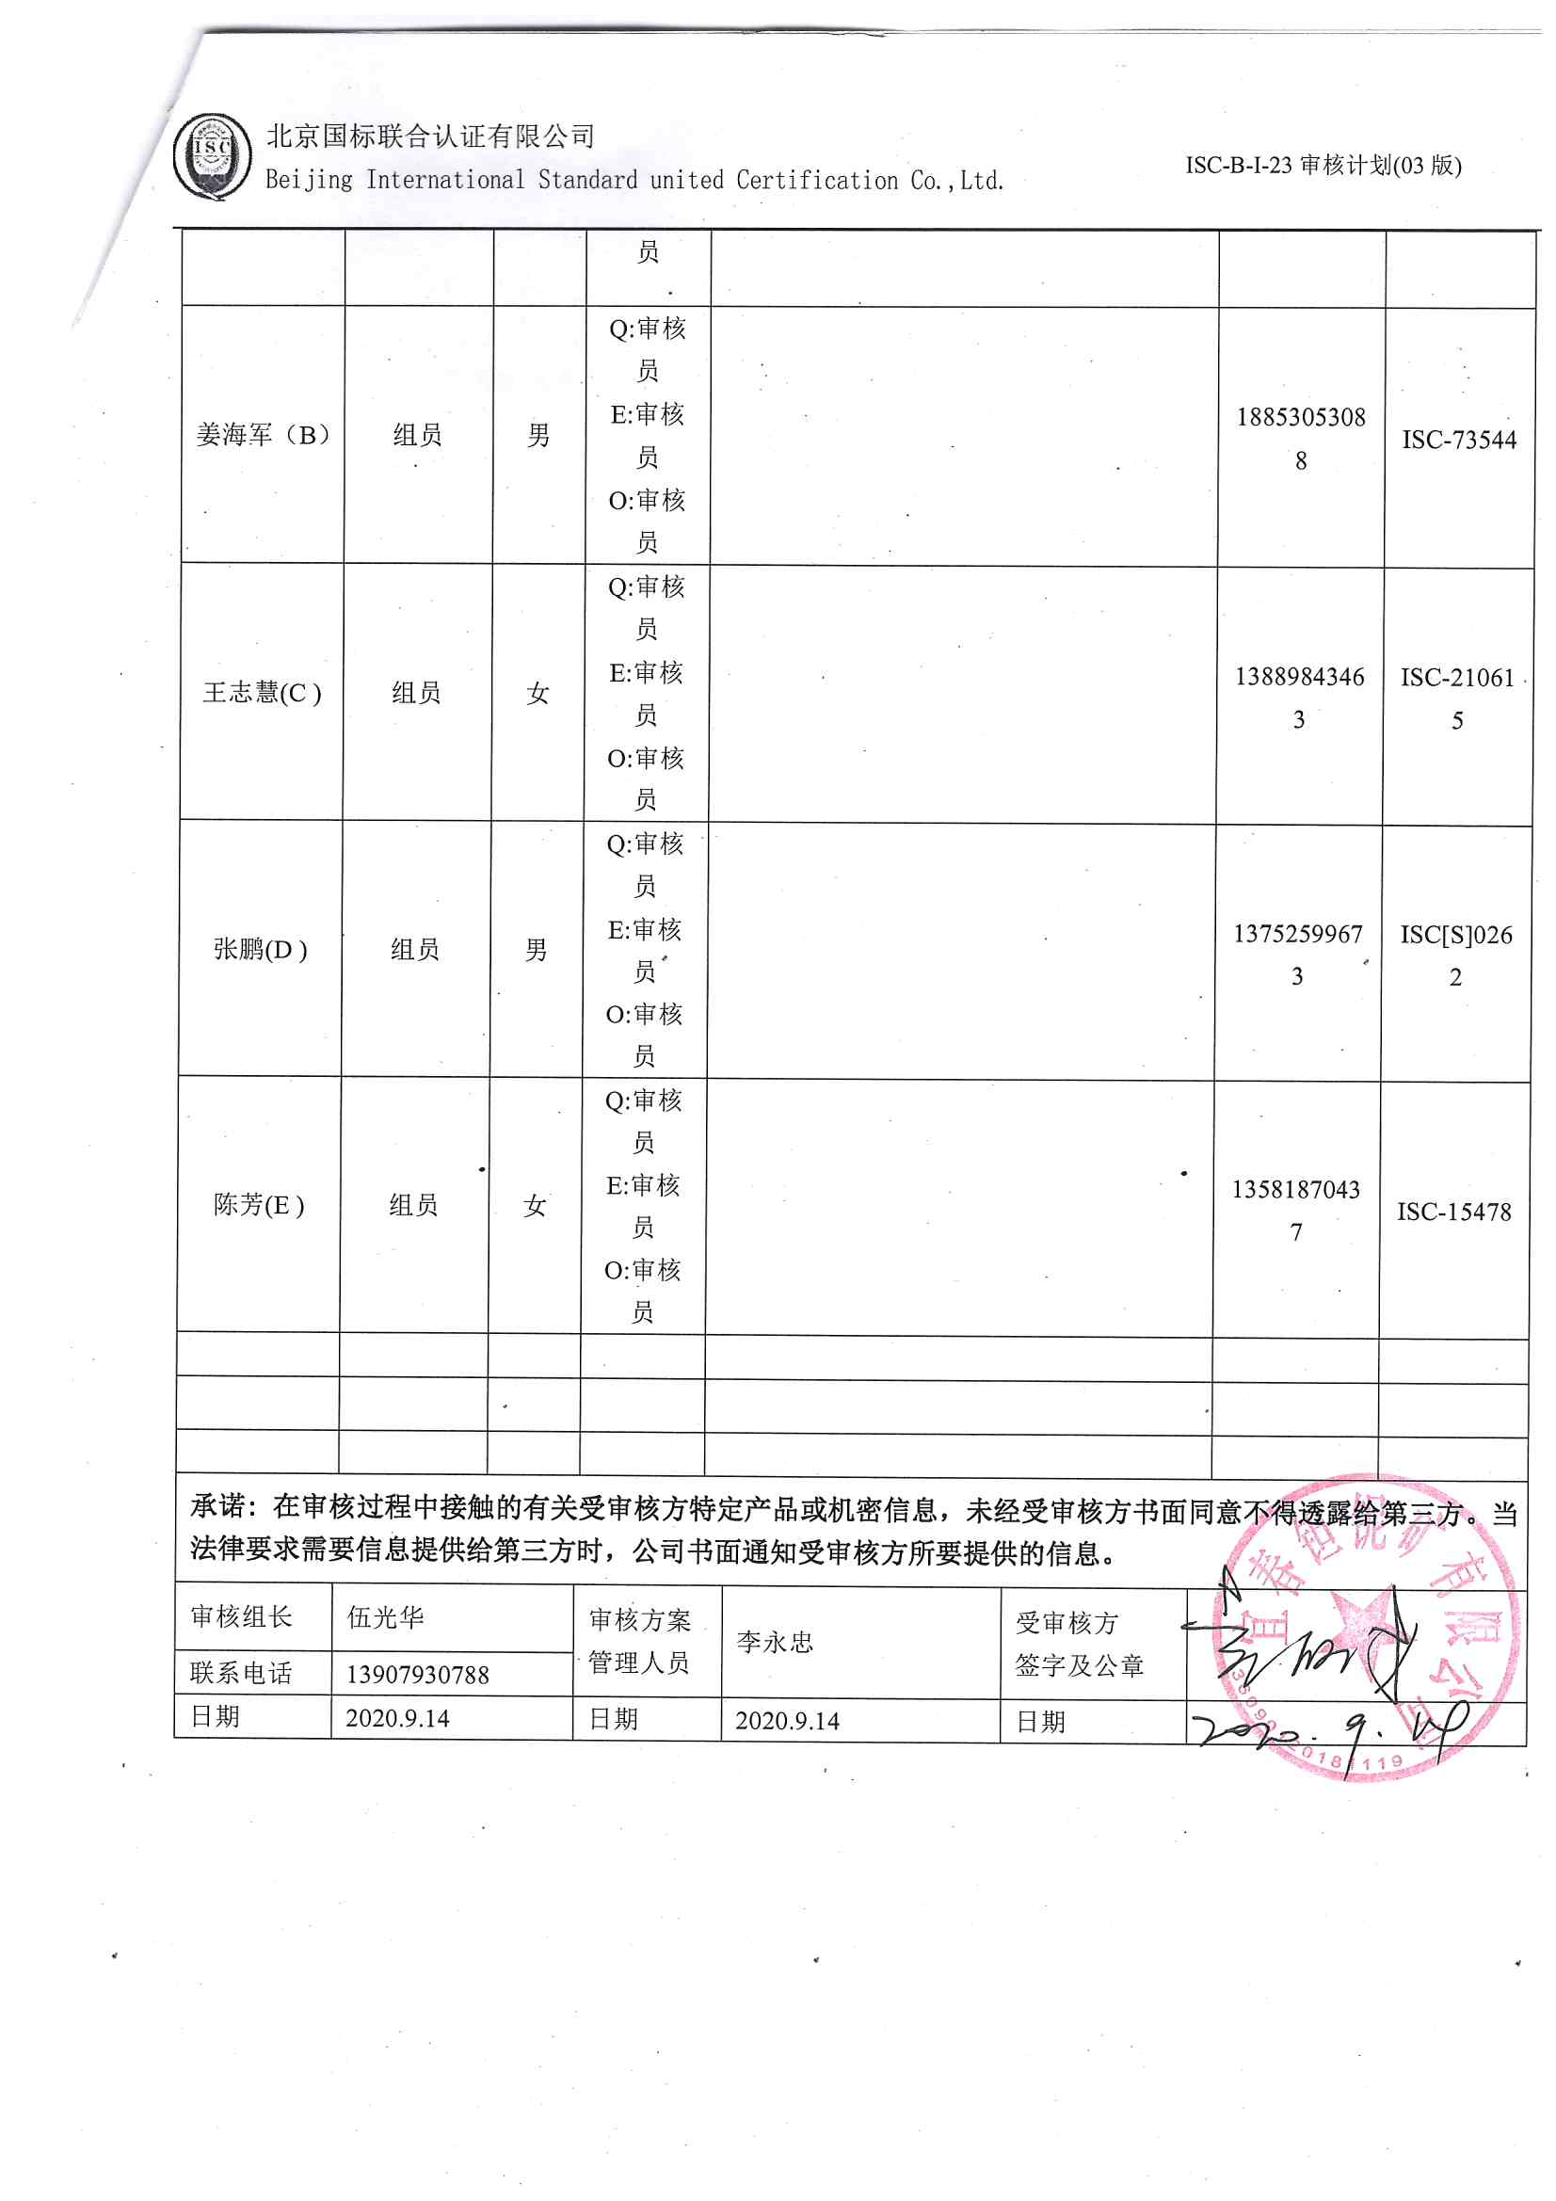

现场审核日程安排表
审核日程安排
日期 | 时间 | 部门 | 过程、涉及条款 | 审核人员
2020.9.15 | 13：30--14：00 | 首次会议 |  | ABCDE
2020.9.15 | 14：00-17：30  17：30-18：00（晚餐）  18：00-20：30 | 采矿场 | QMS:5.3 组织的岗位、职责和权限、6.2 质量目标、7.1.5  监视和测量资源确认、7.1.3 基础设施、7.1.4 过程运行环境、8.1 运行策划和控制、8.5.1 生产和服务提供的控制、8.6 产品和服务的放行、8.7 不合格输出的控制，  E/OMS: 5.3 组织的岗位、职责和权限、6.2 环境与职业  健康安全目标、6.1.2 环境因素/危险源辨识与评价、8.1  运行策划和控制，8.2 应急准备和响应 | A
2020.9.15 | 14：00-17：30  17：30-18：00（晚餐）  18：00-22：00 | 生产技术部 | QMS:5.3 组织的岗位、职责和权限、6.2 质量目标、7.1.5  监视和测量资源确认、7.1.3 基础设施、7.1.4 过程运行环境、8.1 运行策划和控制、8.3 产品和服务的设计和开发不适用确认、 8.5.2 产品标识和可追朔性、8.5.4 产品防护、8.5.6 生产和服务提供的更改控制，、8.7 不合格输出的控制，9.1.1 监视、测量、分析和评价总则、9.1.3 分析与评价、9.2 内部审核、10.2 不合格和纠正措施，  E/OMS: 5.3 组织的岗位、职责和权限、6.2 环境与职业  健康安全目标、8.1 运行策划和控制，8.2 应急准备和响应 | B
2020.9.15 | 20：30-22：00 | 生产技术部 | Q8.5.1 生产和服务提供的控制、8.6 产品和服务的放行：EO：6.1.2 环境因素/危险源辨识与评价、 | A
2020.9.15 | 14：00-17：30  17：30-18：00（晚餐）  18：00-22：00 | 运矿车间 | QMS:5.3 组织的岗位、职责和权限、6.2 质量目标、7.1.5  监视和测量资源确认、7.1.3 基础设施、7.1.4 过程运行环境、8.1 运行策划和控制、8.5.1 生产和服务提供的控制、  E/OMS: 5.3 组织的岗位、职责和权限、6.2 环境与职业  健康安全目标、6.1.2 环境因素/危险源辨识与评价、8.1  运行策划和控制，8.2 应急准备和响应 | C
2020.9.15 | 14：00-17：30  17：30-18：00（晚餐）  18：00-22：00 | 机修厂 | QMS:5.3 组织的岗位、职责和权限、6.2 质量目标、7.1.5  监视和测量资源确认、7.1.3 基础设施、7.1.4 过程运行环境、8.1 运行策划和控制、8.5.1 生产和服务提供的控制、8.6 产品和服务的放行、8.7 不合格输出的控制  E/OMS: 5.3 组织的岗位、职责和权限、6.2 环境与职业  健康安全目标、6.1.2 环境因素/危险源辨识与评价、8.1  运行策划和控制，8.2 应急准备和响应 | D
2020.9.15 | 14：00-17：30  17：30-18：00（晚餐）  18：00-22：00 | 汽车队 | QMS:5.3 组织的岗位、职责和权限、6.2 质量目标、7.1.5  监视和测量资源确认、7.1.3 基础设施、7.1.4 过程运行环境、8.1 运行策划和控制、8.5.1 生产和服务提供的控制、  E/OMS: 5.3 组织的岗位、职责和权限、6.2 环境与职业  健康安全目标、6.1.2 环境因素/危险源辨识与评价、8.1  运行策划和控制，8.2 应急准备和响应 | E
2020.9.16 | 8：30-12：30  12：30-13：30（午餐）  13：30-17：30 | 管理层 | QEO:4.1 理解组织及其环境、4.2 理解相关方的需求和期望、 4.3 确定管理体系的范围、4.4 质量/环境/职业健康安全管理体系及其过程、5.1 领导作用和承诺、5.2 质量/环境/职业健康安全方针、5.3 组织的岗位、职责和权限、O5.4 协商与参与、6.1 应对风险和机遇的措施、6.2 质量/环境/职业健康安全目标及其实现的策划、Q6.3 变更的策划、7.1.1 （EO7.1）资源总则、7.4 沟通/信息交流、9.3 管理评审、 10.1 改进、10.3 持续改进，  国家/地方监督抽查情况；顾客满意、相关方投诉及处理  情况；一阶段问题验证，  验证企业相关资质证明的有效性 | E
2020.9.16 | 8：30-12：30  12：30-13：30（午餐）  13：30-16：30 | 坪石选矿厂 | QMS:5.3 组织的岗位、职责和权限、6.2 质量目标、7.1.5  监视和测量资源确认、7.1.3 基础设施、7.1.4 过程运行环境、8.1 运行策划和控制、8.5.1 生产和服务提供的控制、8.6 产品和服务的放行、8.7 不合格输出的控制，  E/OMS: 5.3 组织的岗位、职责和权限、6.2 环境与职业  健康安全目标、6.1.2 环境因素/危险源辨识与评价、8.1  运行策划和控制，8.2 应急准备和响应 | A
2020.9.16 | 8：30-12：30  12：30-13：30（午餐）  13：30-17：30 | 物资部 | QMS:5.3 组织的岗位、职责和权限、6.2 质量目标、8.4  外部提供过程、产品和服务的控制、8.6 产品和服务的放行、8.7 不合格输出的控制，  E/OMS: 5.3 组织的岗位、职责和权限、6.2 环境与职业健康安全目标、6.1.2 环境因素/危险源辨识与评价、8.1 运行策划和控制、8.2 应急准备和响应， | B
2020.9.16 | 8：30-12：30  12：30-13：30（午餐）  13：30-17：30 | 安全环保部 | QMS:5.3 组织的岗位、职责和权限、6.2 质量目标、  E/OMS: 5.3 组织的岗位、职责和权限、6.2 环境与职业健康安全目标、6.2.2 实现环境/职业健康安全目标措施的策划 7.2 能力、7.3 意识、7.5.1 形成文件的信息总则、7.5.2 形成文件的信息的创建和更新、7.5.3 形成文件的信息的控制、 8.1 运行策划和控制、8.2 应急准备和响应，9.1 监视、测量、分析和评价（9.1.1 总则）、10.2 不合格和纠正措施， 8.2 应急准备和响应 | C
2020.9.16 | 16：30-17：30 | 安全环保部 | EO：6.1.2 环境因素/危险源辨识与评价、6.1.3 合规义务、6.1.4 措施的策划、9.1.2 合规性评价 | A
2020.9.16 | 8：30-12：30  12：30-13：30（午餐）  13：30-17：30 | 销售部 | QMS:5.3 组织的岗位、职责和权限、6.2 质量目标、8.2  产品和服务的要求、8.5.3 顾客或外部供方的财产、9.1.2 顾客满意、8.5.5 交付后的活动、  E/OMS: 5.3 组织的岗位、职责和权限、6.2 环境与职业健康安全目标、6.1.2 环境因素/危险源辨识与评价、8.1 运行策划和控制、8.2 应急准备和响应， | D
2020.9.17 | 8：00-12：00  12：00-12：30（午餐）  12：30-15：30 | 钟家市选矿厂 | QMS:5.3 组织的岗位、职责和权限、6.2 质量目标、7.1.5  监视和测量资源确认、7.1.3 基础设施、7.1.4 过程运行环境、8.1 运行策划和控制、8.5.1 生产和服务提供的控制、8.6 产品和服务的放行、8.7 不合格输出的控制，  E/OMS: 5.3 组织的岗位、职责和权限、6.2 环境与职业  健康安全目标、6.1.2 环境因素/危险源辨识与评价、8.1  运行策划和控制，8.2 应急准备和响应 | A
2020.9.17 | 8：00-12：00  12：00-12：30（午餐）  12：30-15：30 | 办公室 | QMS: 5.3 组织的岗位、职责和权限、6.2 质量目标、7.5.1 形 成文件的信息总则、7.5.2 形成文件的信息的创建和更 新、7.5.3 形成文件的信息的控制、9.1.1 监视、测量、分析和评价总则、9.1.3 分析与评价、  E/OMS: 5.3 组织的岗位、职责和权限、6.2.1 环境/职业  健康安全目标、6.1.2 环境因素/危险源的辨识与评价、8.1 运行策划和控制、8.2 应急准备和响应 | B
2020.9.17 | 8：00-12：00  12：00-12：30（午餐）  12：30-15：30 | 人力企管部 | QMS: 5.3 组织的岗位、职责和权限、6.2 质量目标、7.1.2  人员、7.1.6 组织知识、7.2 能力、7.3 意识、9.1.1 监视、测量、分析和评价总则、9.1.3 分析与评价、10.2  不合格和纠正措施，  E/OMS: 5.3 组织的岗位、职责和权限、6.1.2 环境因素/危险源的辨识与评价6.2.1 环境/职业健康安全目标、 8.1 运行策划和控制、8.2 应急准备和响应 | C
2020.9.17 | 8：00-12：00  12：00-12：30（午餐）  12：30-15：30 | 监察保卫部 | QMS:5.3 组织的岗位、职责和权限、6.2 质量目标、  E/OMS: 5.3 组织的岗位、职责和权限、6.2 环境与职业健康安全目标、6.1.2 环境因素/危险源辨识与评价、8.1 运行策划和控制、8.2 应急准备和响应， | D
2020.9.17 | 8：00-12：00  12：00-12：30（午餐）  12：30-15：30 | 财务部 | QMS:5.3 组织的岗位、职责和权限、6.2 质量目标、  E/OMS: 5.3 组织的岗位、职责和权限、6.2 环境与职业健康安全目标、6.1.2 环境因素/危险源辨识与评价、8.1 运行策划和控制、8.2 应急准备和响应， | E
2020.9.17 | 15：30-16：00  16：00-16：30 | 补充及跟踪审核：必要部门、必要条款；审核组内部沟通及与  受审核方领导层沟通；  末次会：综合评价 QMS\EMS\OHSMS 管理体系运行总体情况及改  进要求，宣告审核发现及审核结论。 |  | ABCDE
注：每次监督审核必审条款：
- Q：4.1、4.2、4.3、4.4、5.2、5.3、6.1、6.2、6.3、8.1、8.2、8.3、8.4、8.5、8.6、8.7、9.1、9.2、9.3、10.2、10.3;
- J:3.2、3.3、3.4、4.2、4.3、5.2、5.3、6.2、6.3、7.2、7.3、7.4、8、9、10、11、12
- E:4.1、4.2、4.3、4.4、5.2、5.3、6.1、6.2、8.1、8.2、9.1、9.2、9.3、10.2、10.3
- S：4.1、4.2、4.3.1、4.3.2、4.3.3、4.4.1、4.4.3、4.4.6、4.4.7、4.5.1、4.5.2、4.5.3、4.5.5、4.6
- 除以上必审条款外还需审核：标准/规范/法规的执行情况、上次审核不符合项的验证、认证证书、标志的使用情况、投诉或事故、监督抽查情况、体系变动

